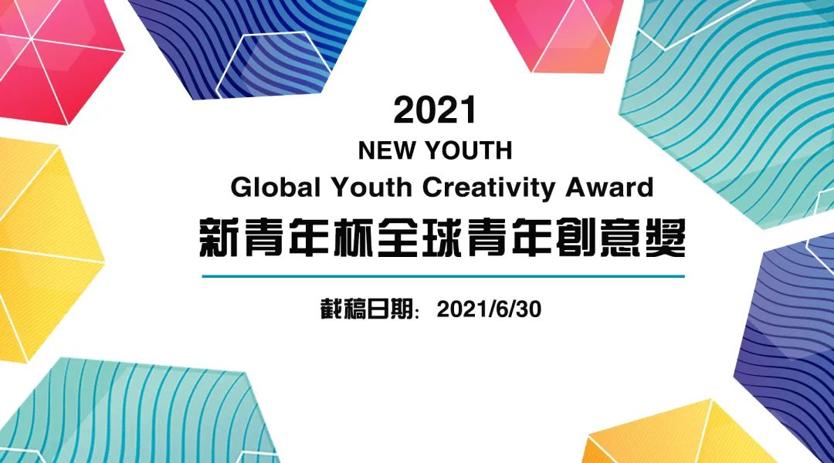**2021新青年杯全球青年创意奖**

五四青年节对于全体中国人而言，不仅是一种文化符号，更是老一代人的时代印记。为更好继承与发扬爱国情怀，同时庆祝建党100周年，在各领域的专业指导下，法国华人青年协会、澳门青年协会等境内外青年协会组织共同发起2021新青年杯全球青年创意奖。本次大赛是为纪念五四运动的公益活动之一，面向全球华人地区、中国大陆地区、港澳台地区的设计从业者、设计爱好者、设计院校师生等群体进行全线征稿，传承五四精神，传承我们的时代青年印记。

**一、大赛主题：**

1、命题类：青年印记

作品以“青年印记”话题为延伸灵感，需围绕青年文化、五四文化、民族文化、华人文化、爱国文化等展开，重点展示近百年的青年发展特点，立意新颖，具有国际视野。

2、自由命题类：自选主题进行创作

作品自定主题，内容积极向上，作品有一定的时代意义。

**二、征集内容：**

（1）空间类：环境空间、景观空间、旅游空间、居住空间、展览空间、陈列/装置空间、舞台电影空间、虚拟空间、建筑空间、游戏场景空间的设计或规划等

（2）产品类：文创产品、服装服饰品、工业产品、装饰工艺品、生活用品、家居用品、交通用具、医疗器械、运动装备、玩具电子产品、创意科技体验产品等

（3）书画类：书法、油画、插画、水粉画、装饰画、漫画、创意画、国画、简笔画等

（4）影像类：电影、剧本、小说、H5、动画、摄影、纪录片、采访、舞蹈、音乐创作、剧本脚本等

（5）学术类：论文、专利、课件、演说稿、文案、策划方案等

（6）概念类：平面设计、图形设计、网页设计、app界面设计、包装设计、装帧设计、标识系统、视觉效果图、渲染图、虚拟模型等以方案及概念创意为主（无实体或成本）的构思作品。

**三、参赛对象：**

大赛面向全球华人、中国大陆、港澳台地区的设计培训机构、独立设计师、设计创意及文化公司、设计院校师生、设计业余爱好者、爱国文化倡导者等征集，企业、机构、院校等均可参与，本次大赛仅接受个人参赛，投稿上限1人/3件。为更好评判作品质量，大赛特分为以下三个组别，组委会将对不同组别的投稿作品单独评审，以保证大赛的公平公正。

专业组

学生组

业余组（非本专业领域的创意爱好者）

**四、参赛权益：**

五四青年创意奖6名，颁发奖金3万元（税前）及证书、奖杯、大赛纪念品；

特等奖12名，颁发证书、奖杯、大赛纪念品；

一等奖若干名（约占复赛稿件1%），颁发证书

二等奖若干名（约占复赛稿件3%），颁发证书、

三等奖若干名（约占复赛稿件25%），颁发证书

优胜奖若干名（约占复赛稿件30%），颁发证书

入围奖若干名（约占复赛稿件40%），颁发证书

参与奖若干名（占初赛总稿件100%），颁发电子版纪念证书

优秀指导教师奖若干名（占所有指导教师3%）：颁发奖杯、证书、大赛纪念品

优秀指导单位（占所有参赛院校5%）：颁发奖杯、证书

**五、参赛费用：**

本次大赛初评阶段不收取任何参赛费用。

**六、举办单位：**

主办方：2021全球青年创意奖组委会

联合主办：法国华人青年协会、澳门青年协会、上海国际青年学会、台湾青年国际交流学会、日本华人青年联合会

专业支持：澳门美术设计协会、深圳设计师协会、北方设计师交流协会

院校支持：中国艺术研究院、中国美术学院、同济大学、天津大学、曲阜师范大学、深圳大学、上海大学、武汉纺织大学、浙江理工大学、苏州大学、湖南师范大学、中国戏曲学院、广西艺术学院、中国政法大学、中国海洋大学、重庆大学、四川大学、南京艺术学院、长安大学、内蒙古大学、东北林业大学、澳门城市大学、澳门理工学院、香港中文大学、香港艺术学院、台湾科技大学、台湾中山大学、名古屋大学、德岛大学、会津大学

媒体支持：人民网、中青网、朝日新闻、英文虎报、文汇报、搜狐新闻、网易新闻、法国中文网、东方网、中国台湾网、台湾东森新闻、北京青年报、凤凰网、中国青年报、澎湃新闻、融媒体

微信平台支持：FCDA-YANG

**七、参赛流程：**

初赛：

空间类/产品类/书画类/影像类/概念类：提交电子版作品展示海报1张，海报图大小要求为50*70cm，jpg格式文件，总大小3M以内，海报图中有且仅能包含作品名称、设计说明、作品展示图若干张（影像类提交影像截图）三项内容。其中设计说明200字符以内，中英文皆可，海报图排版美观，画面清晰，不得出现标示性的姓名、院校、等个人信息，不符合要求者最终不颁发参与奖证书。

注：参考图如下

（2）学术类：提交完整的学术论文或课件等作品，以PDF形式提交。均不得出现标示性的姓名、院校、指导教师等个人信息。

复赛：

（1）于公众号（FCDA-YANG）发布《复赛入围名单》。

（2）下载《复赛入围通知》，参赛者进一步完善作品资料、作品内容及其他辅助展示图，具体以组委会下发邮件通知内容为准。

更多竞赛讯息关注公众号：设计竞赛网   ID：design-competition

**八、参赛方式：**

索取报名表（中文版/英文版）：

方式一：复制百度云盘进行下载。

链接:https://pan.baidu.com/s/1rAEjZV6oX_nDmp5fYL5zWQ

密码:vb3w

（2）方式二：编辑“索要报名表”发送至征稿邮箱NewYouth2021@163.com进行word报名表的索取（48小时内）。

（3）方式三：关注FCDA-YANG回复关键词“青年”获取电子版图片格式报名表。

2、填写报名表，将报名表与作品展示图两项内容以压缩包形式发送至收稿邮箱，压缩包及邮件命名：初赛+姓名+电话（如初赛 张三 12021545454） 。

投稿邮箱1: ：NewYouth2021@126.com

投稿邮箱2：NewYouth2021@163.com

投稿邮箱3：NewYouth2021@yeah.net

注：为防止出现邮箱爆满无法投递，本次大赛设置三处投稿邮箱，选其一投递即可，请勿重复投递。组委会审核后会72小时内予以回复，若投稿邮箱1已满可投至邮箱2，与此类推。

**九、时间节点：**

1、征稿：即日-6.30

2、初赛评审：7.5-7.15

3、入围名单公布：7.18

4、复赛提交材料：7.20-7.30

5、复赛评审：8.1-8.16

6、奖项公布及公示：8.20-8.23

7、奖杯证书发放：8.30-9.15

8、优秀作品展示：9.15-9.30

**十、联系我们：**

电子邮箱：NewYouth2021@yeah.net（中国大陆）

fcdaawards@163.com（中国港澳台及海外）

**十一、特别说明：**

依据国家有关法律法规，凡提交作品的参评者，组委会认为其已经对所提交的作品版权归属作如下不可撤销声明：

原创声明：参评作品是参评者原创作品，未侵犯任何他人的专利权、著作权、商标权及其他知识产权。若参评作品涉及侵权纠纷，由参评者承担相应法律责任并取消其参评资格，参评者提交作品前，已仔细阅读上述条款，充分理解并表示同意。组委会对本通知、附件及其补充文件拥有最终解释权。